Добровольная, самостоятельная,
самоуправляемая организация детей и
взрослых МБОУ «Марушинская средняя (полная) общеобразовательная школа»

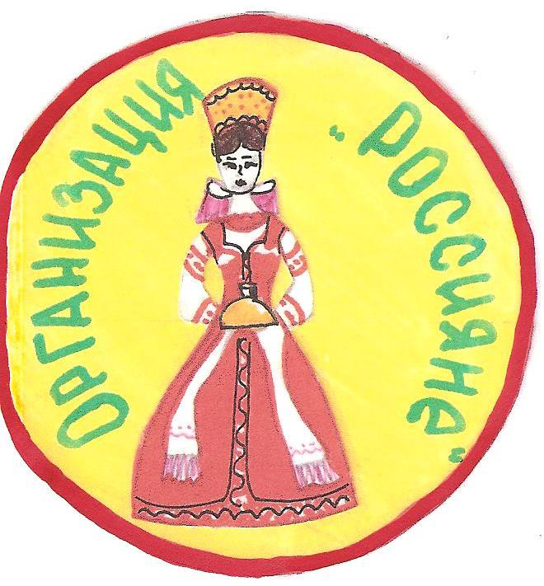

Создана в 1993 году.
В организацию входят 126 человек.

Девиз: Эмблема:

.

Основная цель: формирование нравственной, духовной, творчески активной личности через приобщение детей к русской народной культуре.
Работа осуществляется по программе «Будущее России».
Направления работы:
- Гражданско-патриотическое воспитание;
- Нравственное и духовное воспитание;
- Воспитание положительного отношения к труду и творчеству;
- Интеллектуальное воспитание;
- Здоровьесберегающее воспитание;
- Социокультурное и медиакультурное воспитание;
- Культуротворческое и эстетическое воспитание;
- Правовое воспитание и культура безопасности;
- Воспитание семейных ценностей;
- Формирование коммуникативной культуры;
- Экологическое воспитание.

